**生命科学学院2019创新创业年会圆满举行**

4月20号下午，中南大学生命科学学院2019创新创业年会及结业答辩会在湘雅医学院福庆楼T110、T111、T112分三个会场进行。

生命科学学院党委书记刘静教授出席并致开幕辞。刘静教授指出，同学们在各自的大创项目在过程中积累了丰富的科研经验，也付出了艰辛的努力，各位评委老师一定会给大家公正的评价。接着，主持人介绍了答辩流程，与会人员在室外集体合影留念后，大会分三个会场有序开展。

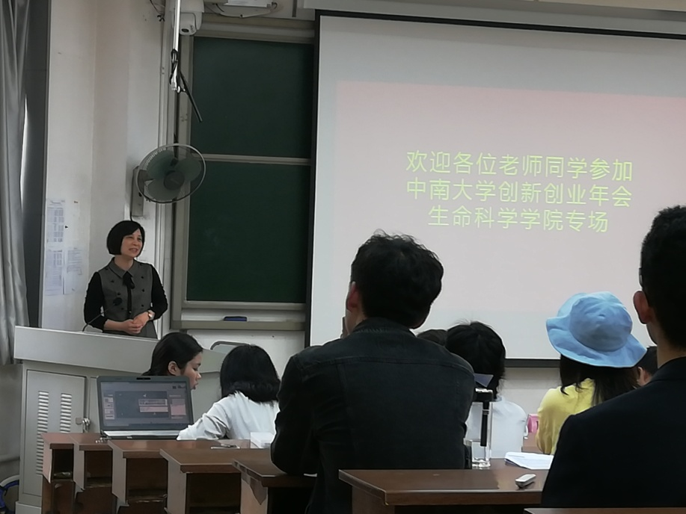

三个会场各设两名评委老师，根据答辩选手的论文、展示、表达与提问综合评分，评选出论文奖；此外，各位到场观众均持有选票一张，可给不超过4位选手投票，由此选出最受欢迎奖。答辩大致分为三个步骤，分别为ppt陈述、观众提问与评委老师提问。每位参赛选手有10分钟的时间进行陈述，可在自己的研究方向、研究过程、主要原理与下一步研究方向等方面展开陈述。接着，观众与评委将先后对陈述内容提出问题或给出改进意见。

答辩持续了近4小时，但评委老师们认真、负责的态度使大家一扫疲惫，专注倾听、细心分析，择善而从、不善而改。评委们对各参赛同学论文提出了改进意见，对表现较出色的同学以高标准、严要求、精益求精，对缺乏自信的同学给予鼓励，对不善表述的同学提供了可提升的方法，可谓既细致又暖心。

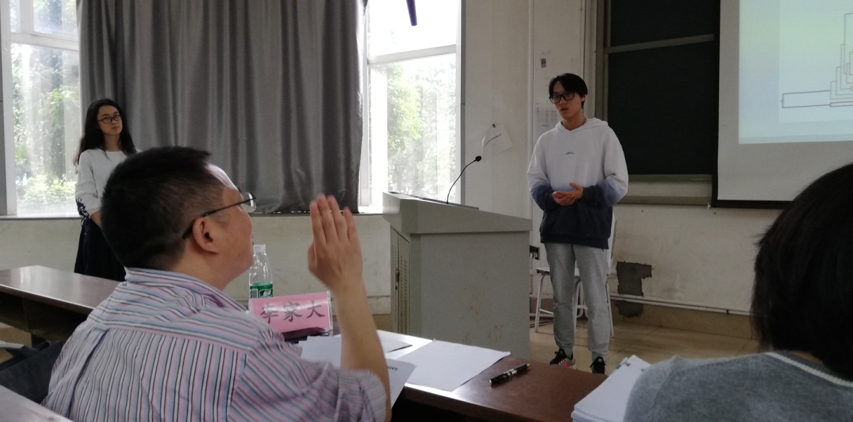

最后，由各分会场评委老师总结陈词。分会场的评委老师们肯定了同学们在答辩会上的精彩表现，也针对同学们的论文整理、表达陈述给出了具体化建议。评委老师们一致认为：创新创业年会的根本目的是激发同学们的创造力与创新思维，希望同学们能够不拘一格、自由畅快地对自己的想法进行实践性研究。

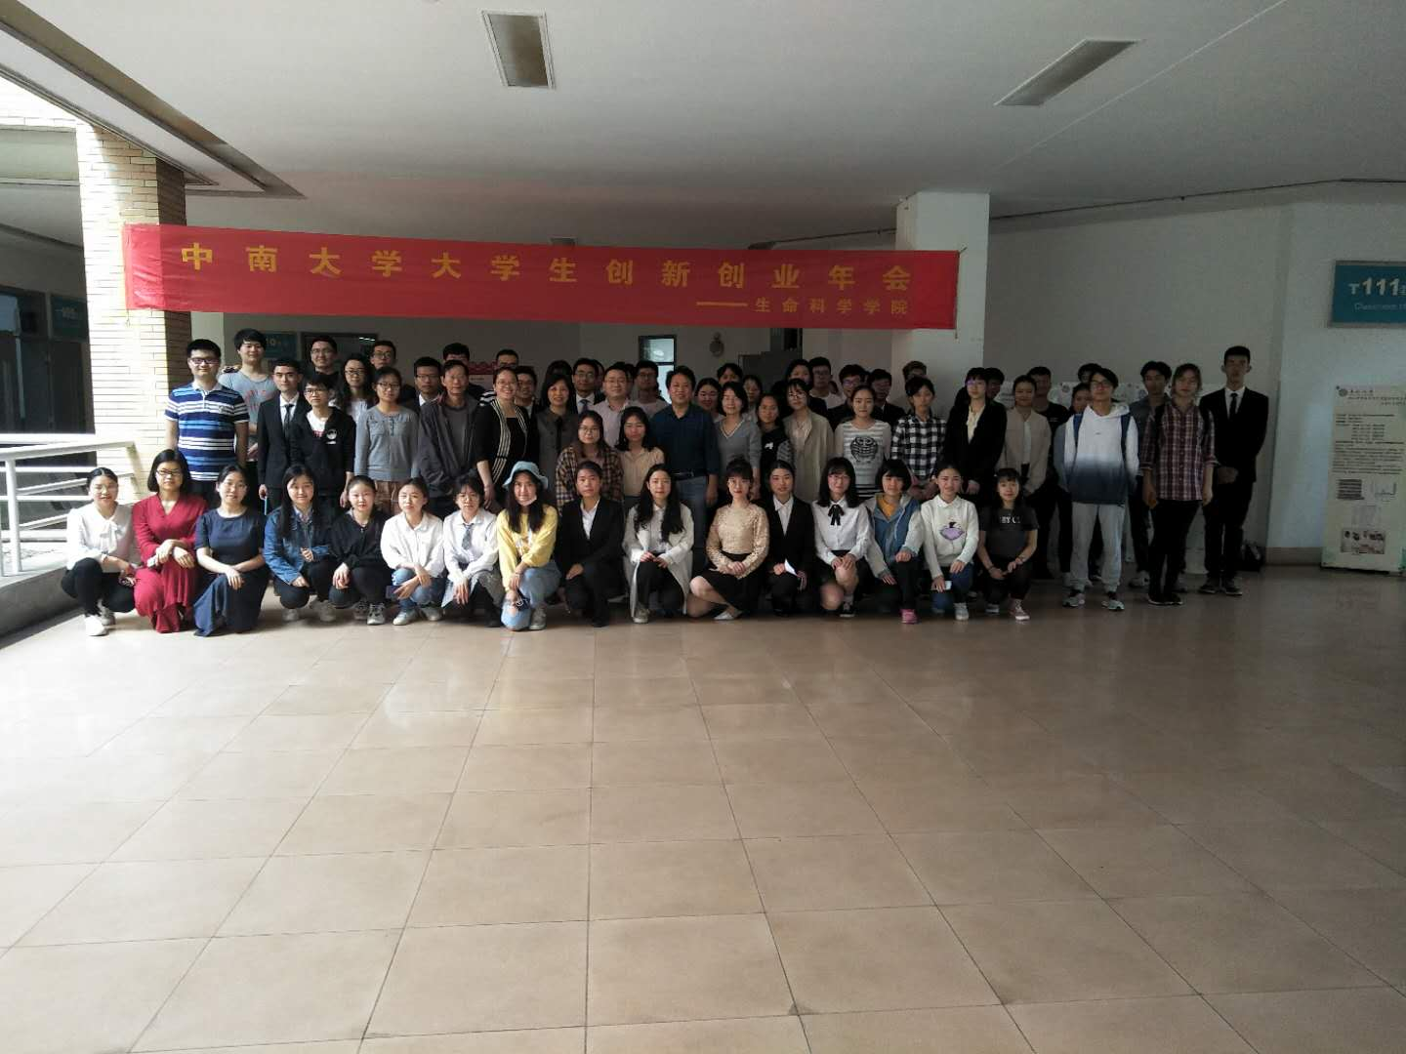

（作者：王志鹏、吕润予）